选课流程指导
第一步：进入上海理工大学MPA教育中心网站（http://mpa.usst.edu.cn/）

第二步: 在页面右下角的位置选择学生登录，输入用户名和密码。点击登录按钮。（注：用户名为学号后四位，初始密码123456）

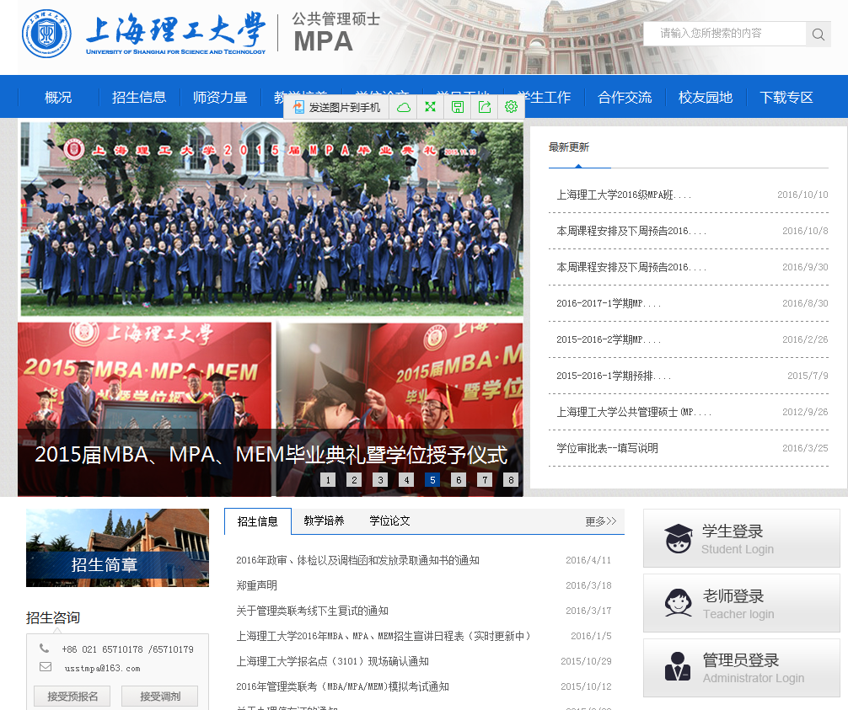
第三步：登录成功后显示登录成功界面，点击进入会员中心选项
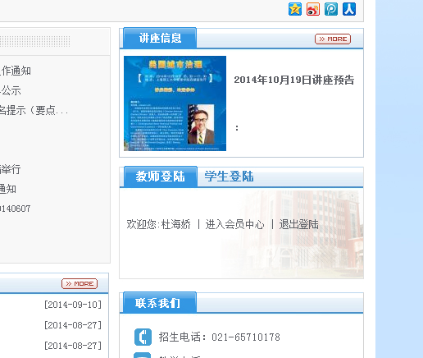

第四步：进入会员中心后显示如下界面，选择右侧的课程管理下的网上选课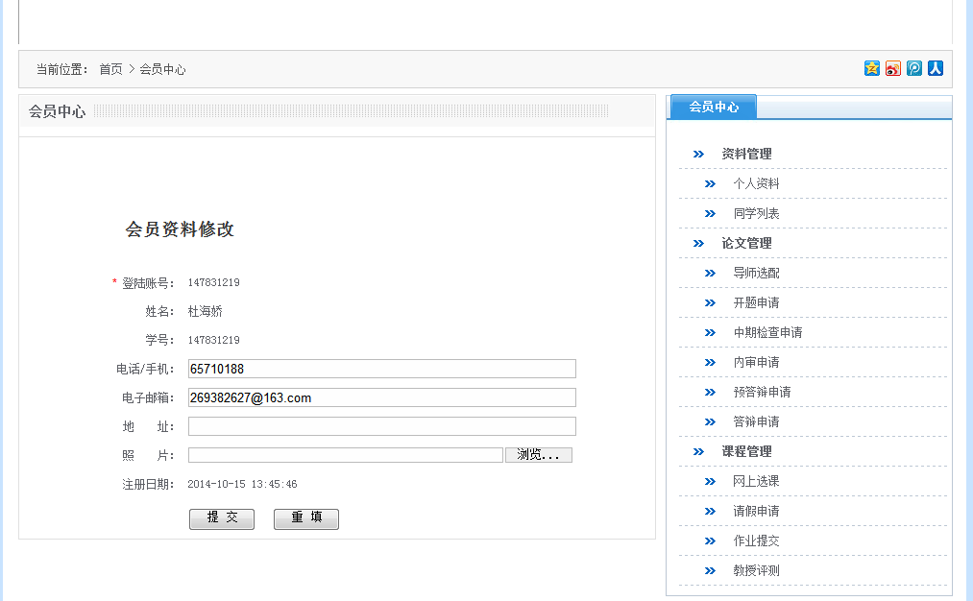

第五步：进入到选课界面，下图中以公共部门人力资源管理为例，点击选课
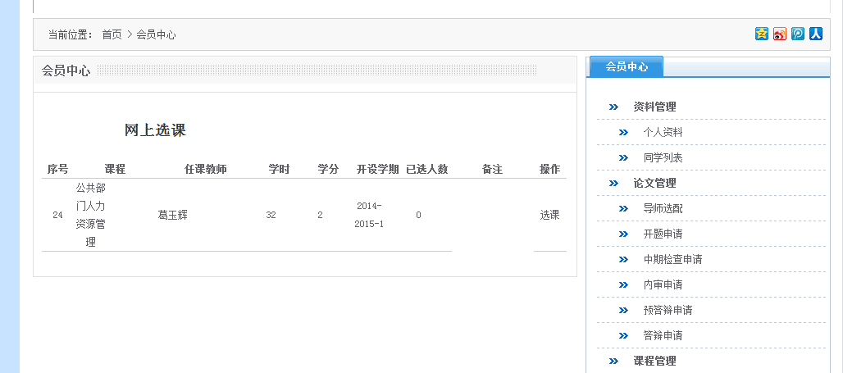

选课成功弹出“选课成功”的提示框
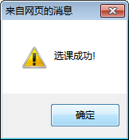

第六步：若需要退课，点击退课按钮
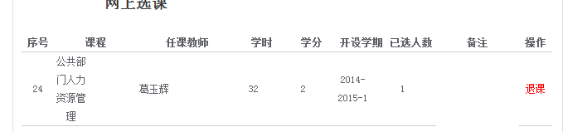
退课成功弹出“退课成功”的提示框
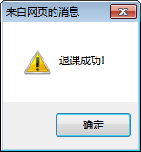

第七步：选课结束，退出登录

